Консультация для родителей
на тему: «Чистота – залог здоровья!»

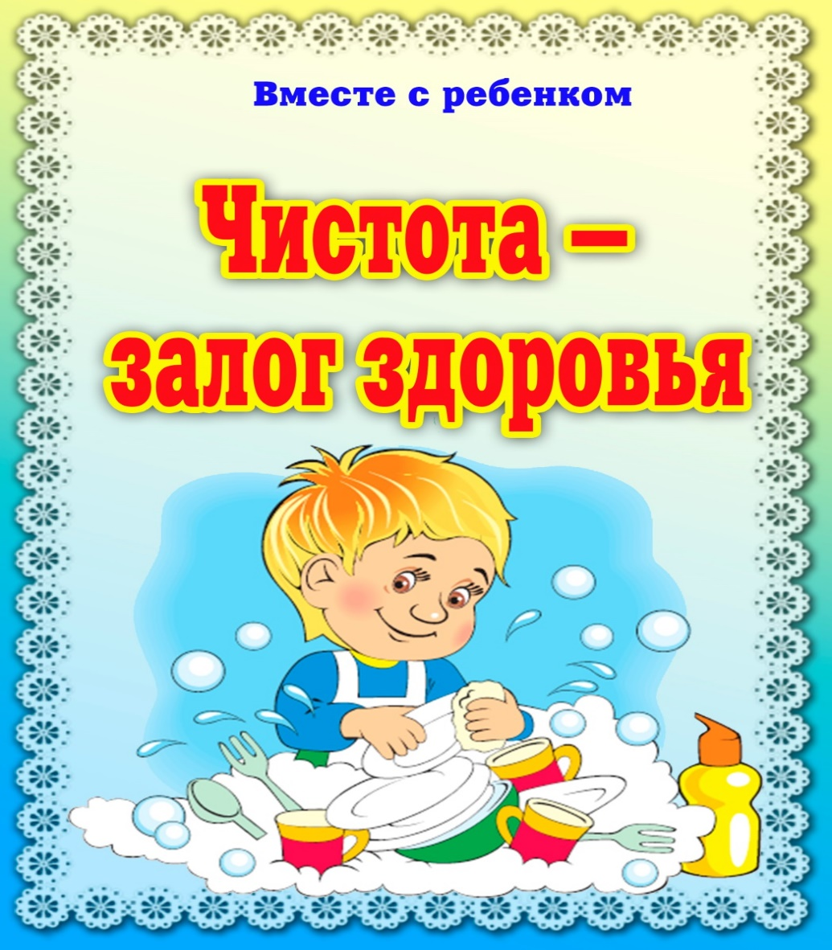

Подготовила: Чичугина Т.М.
МДОУ детский сад №21

Ярославль
май 2022 г.

Гигиенические навыки очень важная часть культуры поведения. Необходимость опрятности, содержание в чистоте лица, тела, прически, одежды, обуви, они продиктована не только требованиями гигиены, но и нормами человеческих отношений. Дети должны понимать, что если они регулярно будут соблюдать эти правила, то у них проявляется уважение к окружающим и возникнет представление о том, что неряшливый человек, не умеющий следить за собой, своей внешностью, поступками, как правило, не будет одобрен окружающими людьми. Воспитание у детей навыков личной и общественной гигиены играет важнейшую роль в охране их здоровья, способствует правильному поведению в быту, в общественных местах. В конечном счете, от знания и выполнения детьми необходимых гигиенических правил и норм поведения зависит не только их здоровье, но и здоровье других детей и взрослых.
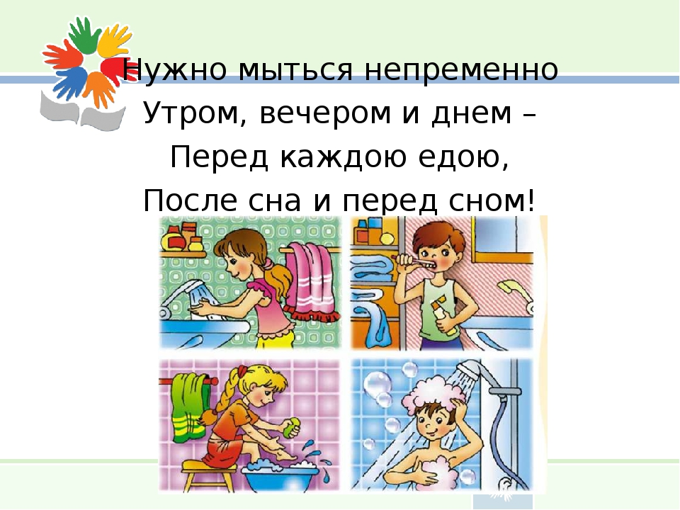
В процессе повседневной работы с детьми необходимо стремиться к тому, чтобы выполнение правил личной гигиены стало для них естественным, а гигиенические навыки с возрастом постоянно совершенствовались. В начале детей приучают к выполнению элементарных правил: самостоятельно мыть руки с мылом, намыливая их до образования пены и насухо их вытирать, пользоваться индивидуальным полотенцем, расческой, стаканом для полоскания рта, следить, чтобы все вещи содержались в чистоте. Поэтому работа по формированию у детей навыков личной гигиены должна начинаться в раннем дошкольном возрасте.
Задача взрослых при формировании культурно-гигиенических навыков, развивать самоконтроль при выполнении правил и норм личной гигиены. Предлагаем вместе с детьми научиться, правильно мыть руки.
Для воспитания у детей хорошей привычки мыть руки можно пользоваться маленькими стишками:
Водичка, водичка,
Умой моё личико,
Чтобы глазоньки блестели,
Чтобы щечки краснели,
Чтоб смеялся роток,
Чтоб кусался зубок.
****
Добрая водичка! Помоги немножко:
Вымой у ребяток грязные ладошки!
Ты кусочек мыла, мыль, нас, не жалея.
Станут наши ручки, чище и белее!
****
Без воды умылся котик.
Лапкой вымыл глазки, ротик.
А вот мне нельзя так мыться
Мама может рассердиться…
Обязанность родителей – постоянно закреплять гигиенические навыки, воспитываемые у ребенка в детском саду. Важно, чтобы взрослые подавали ребенку пример, сами всегда их соблюдали.

